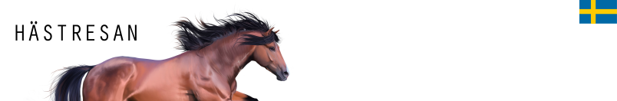
Samtal med travare 6/20/2017
Den 31 mars 2016 snurrade vi runt i skogarna en stund för att till slut komma fram till platsen där vi skulle möta Christina Jarl. Christina utbildade sig till djurtolk/djurkommunikatör 1998 och det är just detta vi vill veta mer om. Vad är en djurtolk? Hur jobbar hon? Hur kan hon hjälpa djuren och deras människor? Till vår stora glädje blev vår önskan uppfylld, vi följa med Christina ut när hon jobbar. Så vi träffas i stallet hos Roger och Kerstin samt deras 11-åriga varmlodstravare Cayenne Kebb. Christina har hjälpt paret under en period och haft flera samtal med Cayenne samt varit till bra hjälp i hans tillfrisknande och fortsatta tävlingskarriär.
Telepati
Christina börjar med att gå igenom de frågor som paret önskar ställa, bland annat hur Cayenne mår, vad han tycker om körning, utrustning och utselning, om han föredrar trav eller monté, varför han reagerar så som han gjorde vid senaste tävlingen och varför han reagerar på liniment på knäna. För Christina är det viktigt att ha med sig mycket papper och flera pennor när hon gör besök, så att djuren ska få prata länge. Under samtalets gång antecknar hon flitigt stödord utifrån det Cayenne säger och går efteråt igenom det med ägarna. Cayenne och Christina samtalar genom bilder, tankar och filmer som skickas telepatiskt och upplevs inne i huvudet på dem. Det är alltså inte avläsande av kroppsspråk eller något liknande. Christina kan även uppfatta emotionella känslor samt värk/stelhet/obehag i kroppen från djuren.
”Allt bara stämde!”
Vi väljer att stanna kvar i stallet medan Christina gör sig redo och börjar anteckna under samtalets gång. Hon står utanför boxen som Cayenne är i. När hon kopplar upp upplever jag en energivåg som strömmar rakt igenom mig, sen börjar pennan gå. Vi står kvar en stund för att få med det på film, sen ansluter vi oss till Kerstin och Roger utanför. Vi pratar om hästar överlag, men speciellt om Cayenne. Kerstin och Roger berättar att de haft Cayenne sen födseln, de hade hans mamma och var med när han föddes. Han sattes i träning vid 3 års ålder, kom då till den första proffstränaren. Men när han kom hem efter 6 månader var han helt trasig i kropp och psyke. Då hade Christina det första samtalet med honom. Cayenne berättade om Kerstin och Roger, om andra människor, om sig själv och hur han betedde sig i olika situationer. ”Allt bara stämde!” berättar Kerstin. Den enda information Christina hade fått innan samtalet var namn, födelseår och ras. Ändå kunde hon berätta saker om Cayenne som hade varit omöjligt för utomstående att veta.
Efter detta har Cayenne varit i träning ett par gånger till, men han har inte mått bra av det. När vi var på besök hade han varit hemma i ca 1 år. Han trivs bättre med amatörträningen och han får tid till att läka hemma. Utifrån samtalen med Christina görs det förändringar i hans liv. Tandläkaren kunde bekräfta att det var problem med tänderna, Cayenne önskade ett smalare bett än det han hade och han ville bli tvättad i rumpan på grund av klåda. Klådan i ändan visade sig dessutom bero på springmask, trots avmaskning.
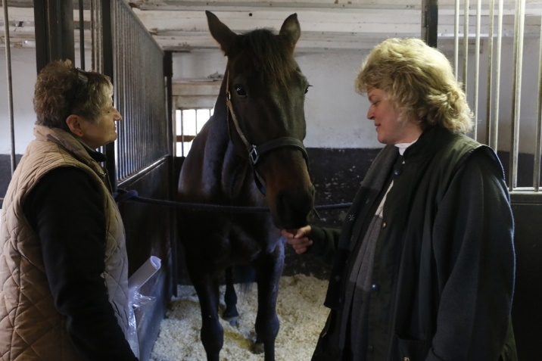
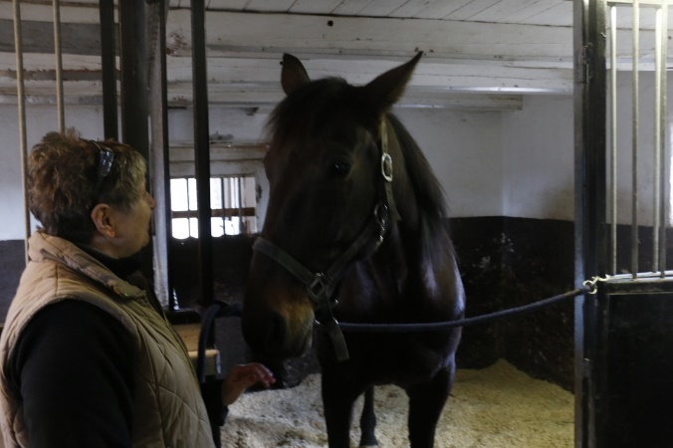
​Håll i dig, matte!
När det är dags för lopp så är Cayenne en väldigt lugn häst. Han kan stå och sova, njuta av att bli kliad på rumpan. Men sen ger han fullt ut på banan och har sprungit in bra med pengar. Inför loppen brukar Kerstin skriva till Christina, ifall hon har en möjlighet att känna in. Vid ett av loppen hade det inte alls gått bra. Cayenne berättade då om att han inte ville in i boxen direkt efteråt, han får sådan mjölksyra och får ont av det. Han visade bilder på hur han ruskar på huvudet. ”När jag läste det där så rann tårarna på mig, det var så slående. Allting bara stämde rakt av.” säger Kerstin om händelsen. Hon har själv gått kurs hos Christina i djurkommunikation och har vid något tillfälle fått tydlig kontakt med Cayenne. En av gångerna sa han åt henne ”Håll i dig matte, för i dag kommer det gå undan!” Mycket riktigt, den dagen vann han och gick en väldigt bra tid.
Mera, mera!
Vid dagens samtal var Cayenne väldigt snabb på att börja prata. ”Jag älskar er, vi har det så kul ihop. Toppen att jag fick komma hem igen. Det är kul och Roger är kul. Mera, mera Roger! Du kan och du vågar. Fart och fläkt, starkare nu än förut. Något i vänster bak. Det är muskulärt och det behövs stretching. Hostan är bättre än den var förut. Bara en liten bit av det dåliga kvar. Förut så fyllde det en hel cirkel, nu är det bara en liten bit av cirkeln kvar som är dåligt. Stadig, fyrkantig, bred, fötterna på jorden. Vill ha kul! Tänderna och bajset är bättre.” Christina återberättar samtalet med stor inlevelse, yviga gester och är väldigt noggrann med att Kerstin och Roger ska förstå det hela rätt. Cayenne fortsätter berätta om att fysiskt är det den där lilla biten kvar innan han är helt bra. Psykiskt mår han toppen! Körningen är rolig, han tycker om utflykterna. Men Roger är för feg. Han går på kurs för att lära sig mer, men Cayenne säger att det räcker med deras kurs. Lyssna på intuitionen, känslan, prata med och involvera Kerstin, kom till beslut och sen bara kör. Det räcker med det, det behövs ingen kurs. Han vill att de ska ändra på allt, på själva inställningen till allt. Det är bara att spänna för och köra iväg, inget velande eller tvekande. Bara kör! Och såklart är det viktigt att utrustningen passar.
Samarbetar mot förbättring
Cayenne berättar att han hellre tycker om trav än monté, vilket Christina förtydligar för oss att det är ungefär 20% monté och 80% trav, om det ska delas upp på en skala på hur mycket han tycker om det så blir det den uppdelningen. Vid senaste tävlingen fick Christina försöka lista ut tillsammans med ägarna vad det var Cayenne egentligen ville få fram. Han hade blivit störd av att det inte var som vanligt, människorna var inte som vanligt. Det visade sig att Kerstin inte varit med, vilket hade stört Cayenne. Han hade under loppet dragit åt sidan, in mot mitten. Kusken fick hålla ut honom och sen kunde de komma igen. För Cayenne är det viktigt att allt stämmer, allt ska vara en enhet. Han påpekar att hans människor ska lyssna på deras intuition. Och att stress inte är bra, det ska vara gott om tid. Men han tycker absolut att travet är roligt, det är roligt att springa. De ska inte ge upp, de ska följa hjärtat och intuitionen och köra på. Cayenne flikar in med att de inte har tagit med alla frågor, det finns mer som Roger vill veta. Om samhörigheten, att den finns. Tvivla inte, lyssna istället och se att den finns där.
Cayenne fortsätter berätta att det vid smörjning av bakknäet gör lite ont, han vill att de ska vara mer varsamma. Han vill lukta på linimentet, vill att de ska berätta vad som är på gång och sen smörja varsamt. På vänster bak, som en sträng vid mitten av benet på insidan, där är det där lilla som är kvar, som inte är helt bra ännu. Cayenne önskar stretching, lång och ordentlig uppvärmning och mycket rörelse för att det ska bli bra.
Som avslut får Cayenne prata fritt igen. Han säger att det är lugnt, Kerstin och Roger är bra, de lyssnar, allt känns bättre nu. Det är viktigt att de jobbar tillsammans, med gemensamma beslut, att Kerstin också behöver vara med och bestämma. Det är viktigt att alla är med. Till sist konstaterar Kerstin och Roger att allt verkar stämma även denna gång.

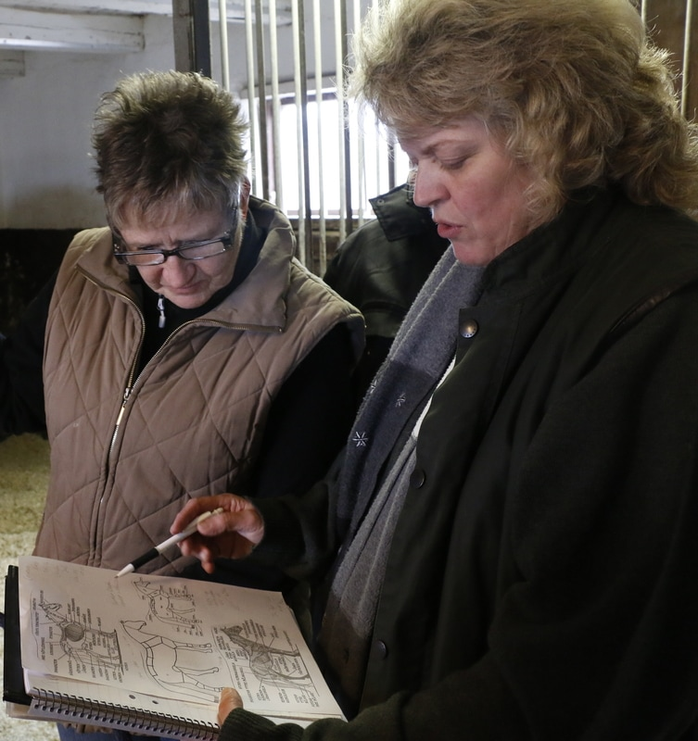
Blir själva djuret
Christina nöjer sig inte med att bara jobba som djurkommunikatör. Hon är återförsäljare av Tupper ware och driver även ett Gästgiveri. Men själva resan som djurtolk, vilket hon föredrar att kalla sig, började 1998 under en kurs för Samantha Khury. Hon gick grundkursen och sen gick hon fortsättningskursen 2 gånger. I dag håller Christina själv föreläsningar, hon gör hembesök och håller i kurser inom ämnet samt ger privatlektioner. Med själva samtalen så har Christina valt att göra hembesök istället för att jobba på distans. Hon föredrar att fysiskt få träffa djuren och deras ägare. Inför besöket så får hon veta vad djuret heter och hur gammalt det är och innan pratstunden börjar på plats så får hon veta hur länge de har haft djuret samt de frågor som ägarna önskar ställa. Själva samtalet är ca 45-60 minuter, hon är då ensam med djuret och skriver ner det hon får till sig. Under samtalet är det som att Christina blir själva djuret. Hon känner hur det känns i kroppen, hur det känns att röra sig med mera. Hon upplever mycket känslor i samtalen. Efteråt återberättar hon väldigt klart och tydligt för ägarna det som djuret förmedlat. Även om all djurkommunikation sker på samma vis så har Christina endast kommunicerat med tamdjur hittills. Där blir det mestadels hästar som hon pratar med, vilket hon även tycker är mycket trevliga djur. Det vanligaste problemet hon stöter på under samtalen är faktiskt människorna. Vi har en förmåga att missförstå saker eller att glömma bort samt att vi har svårt att lita på oss själva, istället väljer vi att lita på det andra säger.
Solskenshistorier
Vi ber Christina berätta om en riktig solskenshistoria, något extra fint som hon varit med om. Cayenne är en sådan. Hur det har gått så mycket upp och ner med honom, men att det blir bättre och bättre. Hon nämner även en hund där det inte hade gått så bra i relationen till sina människor, men efter att ägarna fått nytt tänk så blev det mycket bättre. Hästar som inte har trivts på en plats och som mår bättre efter flytt. Och såklart människorna som utvecklas och tror mer på sig själva.
Människor som är med om riktigt allvarliga trauman kan ju ibland sluta kommunicera eller att de åtminstone har svårt för kommunikation. Men hur är det med djuren, undrar vi. Christina berättar om ett fall där det kändes väldigt konstigt och hon inte fick fram så mycket om djuret. Men oftast, när det gäller trauman och jobbiga händelser, så blir det bättre efter att djuret har fått prata om det. Då kan djuret släppa det som hänt och problemen minskar.
Rakt på sak
Christina möts med mycket positivitet från människor, en stor öppenhet angående djurkommunikationen. Människor börjar i dag bli öppna, accepterande och mottagliga. Men vad är det då djuren helst önskar lära oss? Vi ska lyssna på oss själva och tro på oss. Vara tydlig i kommunikationen och ha rutiner. Inte säga inte och helst inte säga nej heller, utan ha en rak kommunikation där vi säger vad djuret ska göra.

Text: Beatrice Rudberg

